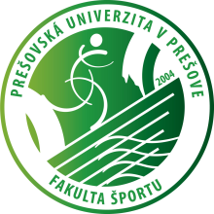
Prešovská univerzita v Prešove
F a k u l t a š p o r t u
Oddelenie pre vzdelávanie
Ul. 17. novembra č. 15, 080 01 Prešov, Slovenská republika

ŽIADOSŤ o ZMENU FORMY štúdia

Meno a priezvisko študenta:
Korešpondenčná adresa:
Telefonický kontakt:
Študentský e-mail PU:
Stupeň štúdia:
Rok štúdia:
Študijný program:
Forma štúdia:

Žiadam o zmenu formy štúdia z ....................................... na ..................................................
v študijnom programe ...............................................................................................................

Dátum: ................................... Podpis študenta: ............................................

Vyjadrenie odd. pre vzdelávanie: splnené – nesplnené študijné povinnosti po príslušnej etape štúdia (počet kreditov: .............)
Dátum: .......................................... Podpis: .......................................................................
___________________________________________________________________________
Vyjadrenie osoby zodpovednej za študijný program: súhlasím – nesúhlasím (nevhodné preškrtnúť)
Dátum: .......................................... Podpis: .......................................................................
Vyjadrenie dekana: povoľujem – nepovoľujem (nevhodné preškrtnúť)
Dátum: ........................................ Podpis: .......................................................................

